Конкурс «Современная школа. Эффективные практики»

Методическая разработка внеурочного занятия по риторике
«Что такое информация?» 4 класс

Государственное бюджетное общеобразовательное учреждение средняя общеобразовательная школа № 89 Калининского района Санкт-Петербурга

Куделькина Ольга Юрьевна

УЧИТЕЛЬ НАЧАЛЬНЫХ КЛАССОВ

Методическая разработка
1 Цель занятия
Формирование представление учащихся об информации, её источниках, способах передачи, хранения и использования информации.
2. Задачи занятия:
- Закрепление знания о словарной статье, рассказе
- формирование умения находить информацию, передавать и сохранять,
- объективно оценивать результат работы группы и личный результат.
3. Содержание учебного материала
- Знакомство с понятием «информация»
- Источники, виды информации и способы передачи информации
- Значение информации в жизни человека
- Определение, в какой реплике содержится запрос информации на материале отрывка из «Сказки о попе и работнике его Балде» А.С.Пушкина

Планируемые результаты
Личностные результаты
- Развитие у учащихся самостоятельности в приобретении новых знаний,
самоконтроль и самооценка в работе группы
Метапредметные результаты

Регулятивные УУД
- Развиваем умение организовать взаимодействие внутри группы.
- Умение правильно построить и донести до слушателя высказывание об информации

Познавательные УУД
- Развиваем умения извлекать информацию из схем, иллюстраций, текстов.
- Переработка и преобразование информации из одной формы в другую

Коммуникативные УУД
- Развиваем умение слушать и понимать других.
- Строить речевое высказывание в соответствии с поставленными задачами

Предметные УУД
- Формирование эффективности речи учащихся

4 .Этапы занятия с подробным описанием видов деятельности учителя и учащихся

Этап занятия | Деятельность учителя | Деятельность учащихся
I.  II.  III.  Работа  в секции 1  IV.  Работа  в секции 2  Театральная студия  Работа в секции 3.  V.  VI.  VII. | Организационный момент.  Актуализация знаний и постановка проблемы  -Вспомните название раздела, который мы изучаем?.  - С каким жанрами уже познакомились?  - При помощи теста проверьте свои знания об этих жанрах. [2]  - Сегодня эти знания обязательно помогут нам в работе.  -Я приготовила для вас ещё одно слово.  «Информация» Слайд 1  - Вам знакомо значение этого слова? Тогда почему я обратила ваше внимание на это понятие.  Совместное «открытие» знаний  -Так что же такое информация?  Попробуйте в группах составить словарную статью к этому слову.  -Теперь попробуем найти объяснение этого слова в разных источниках.  Группа 1 поработает с компьютером и найдет толкование этого слова при помощи него.  Группа 2 найдет толкование слова в толковом словаре Ожегова.  Слайд 2  - Как вы понимаете слово“ осведомляющее ” в определении информации. Что оно означает?  -Мы продолжим в группах.  Группа 1 «Источники информации».  Группа 2. «Способы передачи информации».  Давайте вернемся в наш конференц-зал и обменяемся полученной информацией.  Слайды 3-5  - Что такое азбука Морзе?  Круглый стол. Представление работы секций.  Совместное применение знаний  -Продолжим работу в секциях. Предлагаю передать сообщения с помощью жестов. [3]  - Ребята, давайте вспомним треугольник “ речевая ситуация”  - Восстановите схему риторического треугольника. [4]  -Давайте проверим, что у вас получилось. Слайд 6  - Какой компонент в речевой ситуации будет являться источником информации?  -Где в этом треугольнике отведено место для самой информации?  Информация - то, что мы говорим, слышим, читаем и пишем, то, что один человек сообщает другому.  Посмотрите на экран. Слайд 7 .  Знакомы ли вам эти персонажи? Из какой они сказки? Назовите автора.  - Используя компьютер, найдите информацию об интересных фактах из биографии и творчестве А.С.Пушкина [5].Что из данных сообщений явилось для вас информацией? Почему?  Мы посмотрим с вами инсценировку отрывка “ Сказки о попе и работнике его Балде ”  -В какой форме представлена “ речевая ситуация”  Назови участников диалога?  -В какой реплике запрашивается информация?  -Что является информацией для попа?  -Что сообщает поп Балде?  -Какая информация содержится в ответе Балды?  Какое же значение имеет информация в нашей жизни. Прочитайте текст на статью на стр.133  - А знаете ли вы, что…информацию можно разделить на виды по различным критериям.  Работа в группах  1 группа. Разрезные карточки [6]  2 группа. Разрезные карточки [7]  Круглый стол. Представьте работу в секции 3.  1 группа. По способу восприятия. Слайд8  2 группа. По форме представления. Слайд9  Коллективно на интерактивной доске.  По назначению [8] Слайд 10  -Как вы думаете, а как можно хранить информацию?  Самостоятельное применение знаний.  Задание 190 в учебнике  Проанализировав сообщения, учащиеся делают вывод, что все эти сообщения состоят из шести слов, но говорится в них о разном .  Самостоятельная творческая работа.  Попробуйте написать разные по содержанию сообщения, состоящие из 10 слов.  Итоги заседания. Рефлексия.  Закончите предложения на карточке[10]  Оцените своё участие в работе группы[9]  Слайд12 Как вы прокомментируете эти слова? А кто знает кому принадлежат эти слова? А кого заинтересовали эти слова? Поищите информацию об авторе, обменяемся этой информацией на следующем занятии. | Учащиеся получают программу. [1]  Рассаживаются за столы, которые стоят по кругу.  Ответы учащихся  Использование системы интерактивного опроса SMART Response.  Оценивают результат диаграмма [9]  Учащиеся расходятся по группам в соответствии с цветом программы. [1]  Составляют словарную статью, зачитывают классу.  Ответы учащихся  Работают с разным источниками информации.  Высказывают предположения.  Рассматривают подсказки – рисунки и записывают источники информации.  Учащиеся представляют полученную информацию в виде кластеров.  Слушают информацию об азбуке Морзе  Учащиеся показывают жесты.  Называют основные вопросы риторического треугольника  Составляют схему.  Проверка правильности схемы, исправление ошибок, оценивание результата на диаграмме[9]  Рассматривают иллюстрации, называют сказку, автора. Учащиеся ищут информацию,  выбирают факты, биографии, творчества А.С.Пушкина.  Смотрят инсценировку сказки.  Называют героев  Читают выбранные ответы из текста.  Работают в группах с дополнительным материалом  Подбирают к словам определения  Оформляют кластер  Представляют информацию в виде кластера  Высказывают свою точку зрения  Читают задание,  Отвечают на вопросы  Высказывают своё мнение  Читают вывод на стр. 135.  Составляют три разных по содержанию сообщения из 10 слов  Читают свои сообщения.  Оценивают на диаграмме [9]  Дописывают предложения на карточках[10]  Оценивают на диаграмме [9] | 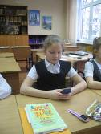  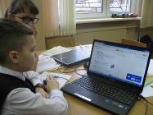  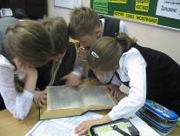  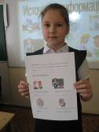  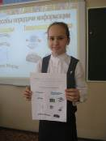  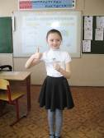  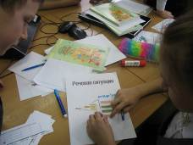  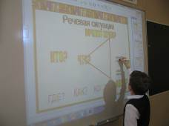  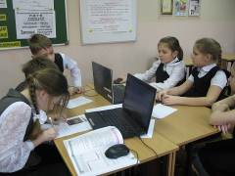  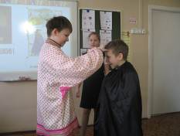  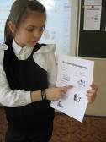  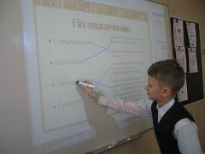  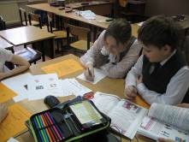  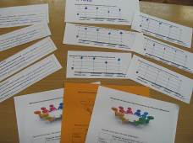
Текст методической разработки
1.Организационный момент.
Учитель Добрый день! Вы получили программу нашего сегодняшнего круглого стола по теме « Что такое информация?» Программы у нас разного цвета. По цвету программы будем с вами делиться на группы для работы в секциях. Начнем работу круглого стола.
2.Актуализация знаний и постановка проблемы
Учитель Вспомните название раздела, который мы изучаем?.
Учащиеся Речевые жанры
Учитель С каким жанрами уже познакомились?
Учащиеся Словарная статья. Рассказ
Учитель Предлагаю при помощи теста проверьте свои знания об этих жанрах. [1], [7].
Учитель Сегодня эти знания обязательно помогут нам в работе.
Учитель Я приготовила для вас ещё одно слово «Информация». Вам знакомо значение этого слова? Слайд 1
Учащиеся Информация – это сведения, которые не известны до данного момента, что- то новое. Это новости, передачи по телевидению.
Учитель Почему я обратила ваше внимание на это понятие?
Учащиеся Каждый день мы узнаём много разной информации. Нужно научиться выделять важную информацию, правильно передать информацию, сохранить полученную информацию.
3.Совместное «открытие» знаний
Учитель Так что же такое информация? Чтобы ответить на этот вопрос я предлагаю разделиться на группы. Те ребята, у которых программа заседания зелёного цвета, отправляются за стол №1, у кого жёлтая - №2. Попробуйте в группе составить словарную статью к этому слову. (Учащиеся работают в группах, составляют словарную статью и зачитывают классу) Оцените свою работу со словарной статьёй.[7]
Учитель А теперь попробуем найти объяснение этого слова в разных источниках. Группа 1 поработает с компьютером и найдет толкование этого слова при помощи него, группа 2 найдет толкование слова в словаре Ожегова.
Учащиеся Информация – это сообщение, осведомляющее о положении дел, о состоянии чего-нибудь. Слайд 2
Учитель Как вы понимаете слово “ осведомляющее ” в определении информации. Что оно означает?
Учащиеся Возможно, дающее новые данные, информация не просто сообщение, а сообщение, в котором содержатся новые сведения.
Учитель Мы продолжим секции. Группа 1 «Источники информации»
В учебнике найдите задание 186. Назовите и запишите изображённые здесь источники информации.
Группа 2. «Способы передачи информации». Рассмотрите рисунки № 189. Назовите сигналы, которые используют для передачи информации, технические средства.(Учащиеся выполняют задания )
Учитель Давайте вернемся к круглому столу и обменяемся полученной информацией.
Учащиеся Информацией мы можем обмениваться, общаясь друг с другом; также информацию мы узнаём из книг, из газет, из журналов, из телевизионных программ, из радиопередач, кинофильмов, видеофильмов. На уроках и внеурочных занятиях мы тоже получаем информацию. Слайд3.Для передачи информации используются особые сигналы: слово, жесты, азбука Морзе и некоторые технические средства. Слайд 4.
Что же такое азбука Морзе? Слайд5.
4.Совместное применение знаний
Учитель. Продолжим работу в секциях. Предлагаю передать сообщения с помощью жестов. [4] Группа показывают жесты, другая группа отгадывает. Затем ребята меняются ролями.
Учитель Ребята, давайте вспомним треугольник “ речевая ситуация” Восстановите схему риторического треугольника.[3] Давайте проверим, что у вас получилось. Слайд6
Учитель Какой компонент в речевой ситуации будет являться источником информации?
Учащиеся Это, когда объект говорит и пишет.
Учитель А когда этот же компонент будет являться источником запроса информации?
Учащиеся Это, когда объект слышит и читает.
Учитель Где в этом треугольнике отведено место для самой информации?
Учащиеся Компонент «что»
Учитель Информация - то, что мы говорим, слышим, читаем и пишем, то, что один
человек сообщает другому.
Учитель Посмотрите на экран. Знакомы ли вам эти персонажи ? Из какой они сказки? Назовите автора. Слайд 7
Учащиеся Это персонажи «Сказки о попе и работнике его Балде» А.С.Пушкина
Учитель Используя компьютер, найдите информацию об интересных фактах из биографии и творчестве А.С.Пушкина. (Учащиеся ищут информацию в группах и зачитывают друг другу по 2 - 3 факта)
Учитель Что из данных сообщений явилось для вас информацией? Почему? Какое средства получения и передачи информации мы использовали?
Учитель Сейчас мы с вами отправимся в театральную студию. Мы посмотрим с вами инсценировку отрывка “ Сказки о попе и работнике его Балде ”.( Ребята, которым заранее было дано задание, показывают инсценировку сказки. (Учебника стр.134.)
В какой форме представлена “ речевая ситуация”?
Учащиеся В форме диалога
Учитель Назови участников диалога?
Учащиеся Поп и Балда
Учитель В какой реплике запрашивается информация?
Учащиеся “Что, батька, так рано поднялся? Чего ты взыскался? ” Запрос содержится также в ответе попа, который сообщает: “Нужен мне работник: повар, конюх, плотник."
Учитель Что является информацией для попа? Что сообщает поп Балде?
Учитель Какая информация содержится в ответе Балды?
Учитель Продолжим наше заседание. Работа в секции 3. Какое же значение имеет информация в нашей жизни. Прочитайте текст на статью на стр.133
Учащиеся Люди давно осознали, что информация имеет большое значение. Наверное, раньше других это поняли воевавшие между собой племена. Лазутчики и разведчики были первыми профессионалами, задачей которых стала добыча информации. Владение информацией давало её обладателю большие преимущества. Постепенно увеличилась потребность в широком обмене разной информацией.
Учитель Какую информацию вы узнали из этого текста?
Учащиеся Что воевавшие между собой племена стали первыми добывать информацию о своих врагах, это давало им преимущество.
Учитель А знаете ли вы, что…Слово «информация» происходит от лат. informatio, что в переводе обозначает сведение, разъяснение, ознакомление. Понятие информации рассматривалось ещё античными философами. Информацию можно разделить на виды по различным критериям.
Продолжим нашу работу в группах и попробуем найти определение к каждому виду информации.[5].
Вернемся в конференц-зал и обменяемся полученной информацией. Слайды 8-10
Учитель Как вы думаете, а как можно хранить информацию? Слайд11
Учащиеся На бумаге, фото и видеопленке, в памяти компьютера
5.Самостоятельное применение знаний.
Учитель. Внимательно прочитайте задание 190 в учебнике Ответьте на вопросы.(Проанализировав сообщения, учащиеся делают вывод, что все эти сообщения состоят из шести слов, но говорится в них о разном : о болезни отца и необходимости приехать, о признании в любви, о приезде и необходимости встретить.)
6.Самостоятельная творческая работа.
Учитель Попробуйте написать разные по содержанию сообщения, состоящие из 10 слов. Какое из сообщений не содержит для вас информацию? Почему?
7. Итог занятия. Рефлексия.
Учитель С какими понятиями мы сегодня работали ? Что мы сегодня обсуждали? Что вы узнали нового? Что показалось наиболее интересным? Закончите предложения на карточке [10]Оцените своё участие в работе группы на диаграмме. [9]
Слайд 12. Как вы прокомментируете эти слова? А кто знает кому принадлежат эти слова? А кого заинтересовали эти слова? Поищите информацию об авторе, обменяемся этой информацией на следующем занятии.
Технологии, формы и методы диагностики предметных, метапредметных результатов учащихся на занятии
Используется технология оценивания через написание теста и проверку правильности выполнения заданий с помощью программы SMART. Каждый этап занятия для учеников заканчивается оцениванием своей работы и фиксированием результата на диаграмме в группе. Применение ИКТ, пронизывающей все занятие, позволяет визуализировать представленный материал, поддерживает активизацию познавательной деятельности в течение всего занятия. Выполнение самостоятельной работы в группе является неотъемлемой частью как формирования ключевых компетентностей в предметной области, так и развития эффективного конструктивного общения, поддержки процессов самопознания и самореализации. На данном занятии используется поисковая деятельность учащихся, направленная на решение проблемы, самостоятельная работа, творческие задания.

Дидактические материалы и средства обучения.
- Словарь Ожегова. Словарная статья к слову «рассказ»
- Схема составных частей треугольника «речевой ситуации»
- Презентация к уроку
- Раздаточный материал для самостоятельной работы учащихся, материалы для оформления кластера, самооценки и рефлексии
- Система интерактивного опроса SMART Response
- Компьютер
Рекомендации по подготовке и проведению занятия
Интерактивный опрос SMART Response можно заменить на обычный тест.
Занятие проводится в одном кабинете. Парты расставлены по кругу, за ними парты сдвинуты для работы в группах (секции).
Список использованных источников

1.Асмолова А.Г. Формирование универсальных учебных действий в начальной школе:от действия – к мысли. Система заданий. Пособие для учителя. (стандарты второго поколения) - Москва: Просвещение, 2015 г.
2. Ладыженская Т.Г., Ладыженская Н.В. «Детская риторика в рассказах и рисунках
4 класс» Методические рекомендации - Москва: Баласс
Примечания
[1] Программа для участников круглого стола по теме: «Что такое информация?»

Круглый стол по теме: «Что такое информация?»

Открытие заседания. Приветствие участников круглого стола.
Тест. «Что я знаю о речевых жанрах»
Работа  в секции 1 | Что такое информация?
Работа  в секции 1 | Группа 1.  Источники информации. | Группа 2.  Способы передачи информации.
Круглый стол | Представление информации, полученной в ходе работы секции 1
Работа  в секции 2 | 1. Передача информации с помощью жестов.  2. Речевая ситуация. Речевой треугольник.  3.Найди информацию с помощью компьютера.
Театральная  студия | “ Сказка о попе и работнике его Балде ”( Инсценировка отрывка)
Работа  в секции 3 | Виды информации. По назначению.
Работа  в секции 3 | По способу восприятия. | По форме представления.
Круглый стол | Представление информации, полученной в ходе работы секции 3  Подведение итогов круглого стола.
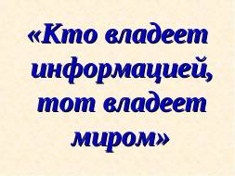

[2]-Тест с использованием системы голосования

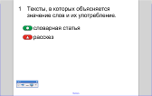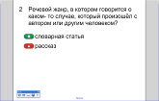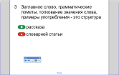
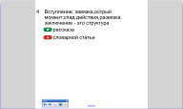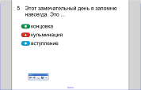
[3] Передайте информацию при помощи жестов
Мне жарко. Не слышу.
Хочу спать. Тише.
У меня всё хорошо.
Тише, спит ребёнок.
Выход там. Не шали.

[4] Схема «Риторический треугольник»

ГДЕ?

Слышит
Говорит
Пишет
Читает

КОГДА?

КТО?
ЧТО??
КАК?

КОМУ?

[5] Вариант выполнения задания. Интересные факты из жизни и творчества А.С.Пушкина (если учащиеся эти факты не назовут, то их может прочитать учитель)
В детстве Пушкин чуть не угодил под копыта коня, и не какого-нибудь, а самого императора Александра Первого, когда тот совершал прогулку. Император быстро среагировал и во время приостановил лошадь, таким образом, никто не пострадал, кроме няни: она страшно испугалась.
Пушкин очень любил коллекционировать книги: его домашняя библиотека насчитывала свыше 3500 томов.
Учился Пушкин слабо, был среди отстающих: 26-м среди 29-ти своих одноклассников, зато отлично владел несколькими иностранными языками: французским, английским, немецким, итальянским, испанским, греческим, латинским и некоторыми славянскими языками.
Пушкин имел нерусские корни, поэтому в Эфиопии поставили ему памятник, на котором внизу написали: «Нашему поэту».
[6] По способу восприятия информация бывает:
(Учащиеся должны соотнести слово и определение, подобрать иллюстрацию. Оформить кластер)
Визуальная - воспринимаемая органами зрения.
Звуковая - воспринимаемая органами слуха.
Тактильная - воспринимаемая тактильными рецепторами
Обонятельная - воспринимаемая обонятельными рецепторами
Вкусовая – воспринимаемая вкусовыми рецепторами
   [8] 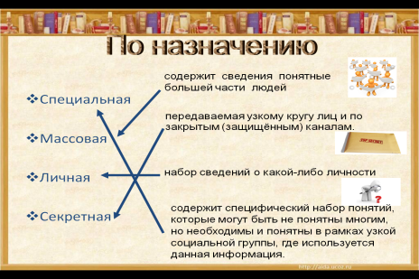
[7] По форме представления:
(Учащиеся должны соотнести слово и определение, подобрать иллюстрацию. Оформить кластер)
Текстовая — передаваемая в виде символов, предназначенных обозначать слова языка.
Числовая — в виде цифр и знаков, обозначающих математические действия.
Графическая — в виде рисунков, схем, графиков.
Звуковая — устная или в виде записи.
Видеоинформация — передаваемая в виде видеозаписи.
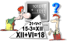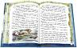

[9] – Диаграмма оценивания достижений (по 6-балльной системе)

6.

4.

2.

Тест Риторический Составление Моё участие

«Проверь себя» треугольник сообщения в работе группы

[10] - Рефлексия

Закончи предложение:
1. На занятии я испытывал трудности при ____________________________________
2.Новые понятия пригодятся мне___________________________________________
3. Во время занятия я испытывал(а) чувства__________________________________
4.Меня удивило__________________________________________________________

Презентация к занятию

1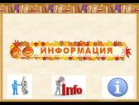 2 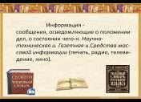 3 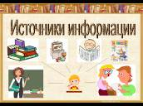

4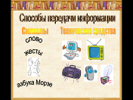 5 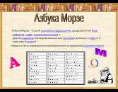 6 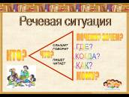

7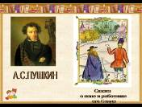 8 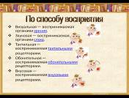 9 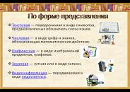

10 11 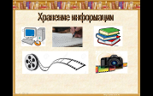 12 